Atelier : un an pour nourrir le désir de musée ?

Atelier présenté par :
Cathy LOSSON, cheffe du service Education démocratisation accessibilité du musée du Louvre.
Basma FADHLOUN, chargé de programmation Education au musée du Louvre.
Gérald RITTER, professeur–relais au musée du Louvre et enseignant au lycée polyvalent Jules Marey à Boulogne-Billancourt de l’académie de Versailles.

Comment créer l’appétence et le désir de musée pour des lycéens peu familiarisés avec cette pratique culturelle ?

Cet atelier de l’Université de Printemps de Fontainebleau présentait un dispositif expérimental d’éducation artistique et culturelle (« Louvre-Le Grand Tour ») intégrant une approche sensible et participative pour conjuguer plaisir de la découverte des œuvres et appropriation de savoirs.

1. Le musée du Louvre et l’accueil du public scolaire.
En 2019, le musée du Louvre a accueilli 575.000 élèves, soit 19.000 groupes. L’objectif du musée et de son service « Education démocratisation accessibilité » est de faire du Louvre autre chose qu’un lieu de voyage de fin d’année. Le souhait est d’en faire un lieu d’accueil régulier des publics scolaires afin de familiariser les élèves avec cette pratique culturelle.
Une des portes d’entrée pour les scolaires est la Petite Galerie. Espace spécifique dédié à l’éducation artistique et culturelle, la Petite Galerie du Louvre présente chaque année scolaire une exposition en lien avec les programmes et mêle, selon les thèmes choisis, peintures, sculptures, arts graphiques, musique, cinéma, théâtre, photographie (c’est-à-dire des œuvres issus de domaines d’expression artistique présents au Louvre) mais aussi des arts non représentés dans les collections comme la danse, le théâtre ou encore la musique. En septembre 2021, un nouvel espace va être consacré à l’accueil des publics scolaires. Ce studio accueillera des ateliers pédagogiques et 3 salles de formation.
Cathy Losson souligne l’importance de la formation des enseignants pour transmettre le désir de musée. Des possibilités de formation en ligne existent ainsi que des ressources pour préparer la visite.

Ressources :
• Pour préparer une visite :
https://www.louvre.fr/visiter/venir-en-groupe/groupes-scolaires-et-periscolaires/se-former-et-trouver-des-ressources
• « Osez le Louvre », guide de visite :
http://mini-site.louvre.fr/trimestriel/2017/DRE/Osez_le_Louvre/34/
• L’exposition présentée en 2020-2021, la 5ème que la Petite Galerie du Louvre accueille, est consacrée à la figure de l’artiste.
Le site internet de la Petite Galerie du Louvre propose des ressources, des pistes pour préparer la visite mais aussi une visite virtuelle de l’exposition.
https://petitegalerie.louvre.fr/
• Des vidéos, des conférences en ligne : Youtube-Musée du Louvre
https://www.youtube.com/channel/UCafm6w_rPndqAtokQy04Jdw

2. Le Grand Tour.
Cathy Losson et son équipe sont partis d’un double constat : les enseignants ne sont pas aguerris à l’enseignement culturel et les élèves scolarisés en éducation prioritaire ont peu d’appétences pour les institutions muséales. Pour elle, c’est de la responsabilité des musées que de rétablir une certaine équité et d’attirer tous les publics scolaires.
Lancé à la rentrée 2019 puis élargi à la rentrée 2020, le programme éducatif Le Grand Tour est un programme d’éducation culturelle et artistique qui s’adresse aux élèves et enseignants de la région parisienne et plus particulièrement aux établissements recevant un public fragile, peu familier des institutions culturelles.
À l’image du Grand Tour que les jeunes aristocrates réalisaient à l’époque moderne, ce programme veut être un voyage d’éducation destiné à élargir les horizons et les intérêts du public d’aujourd’hui dans les domaines des arts et de la culture, de le familiariser avec ces lieux, d’acquérir les codes qui lui permettent de les comprendre, et de développer de nouvelles pratiques culturelles.
L’idée du Grand Tour est donc de lever les freins du côté des élèves mais aussi du côté des enseignants et de les amener à s’approprier les lieux et les œuvres par la création. Le projet est mené avec une classe identifiée mais doit rayonner sur tout l’établissement. Aussi différentes activités pédagogiques sont proposées et mises en œuvre par un binôme composé d’un professeur-relais du musée du Louvre et d’un artiste. La classe qui est au cœur du dispositif doit, au terme de ce Grand Tour, réaliser un projet : un film d’animation, un travail d’écriture par exemple autour d’une exposition.
Le projet se déroule en trois étapes qui correspondent aux trois trimestres.
• Au premier trimestre :
Objectif : Découverte du musée et du projet
Temps 1 : l’intervenant du musée et l’artiste se rendent dans l’établissement et rencontrent les élèves, présentent le projet et préparent la première visite en proposant des activités ayant pour objectif le repérage dans l’espace et dans le temps, la découverte du musée et de ses collections.
Cette première approche passe par l’utilisation d’un matériel qui doit conduire les élèves à appréhender le musée dans son espace, à l’échelle de la ville et du quartier. Sur un plan de Paris différents éléments qui représentent des monuments emblématiques de Paris sont placés et présentés. Ensuite une maquette du musée est présentée avec les différents éléments aux abords du bâtiment (la Seine, le jardin des Tuileries, la rue de Rivoli …)

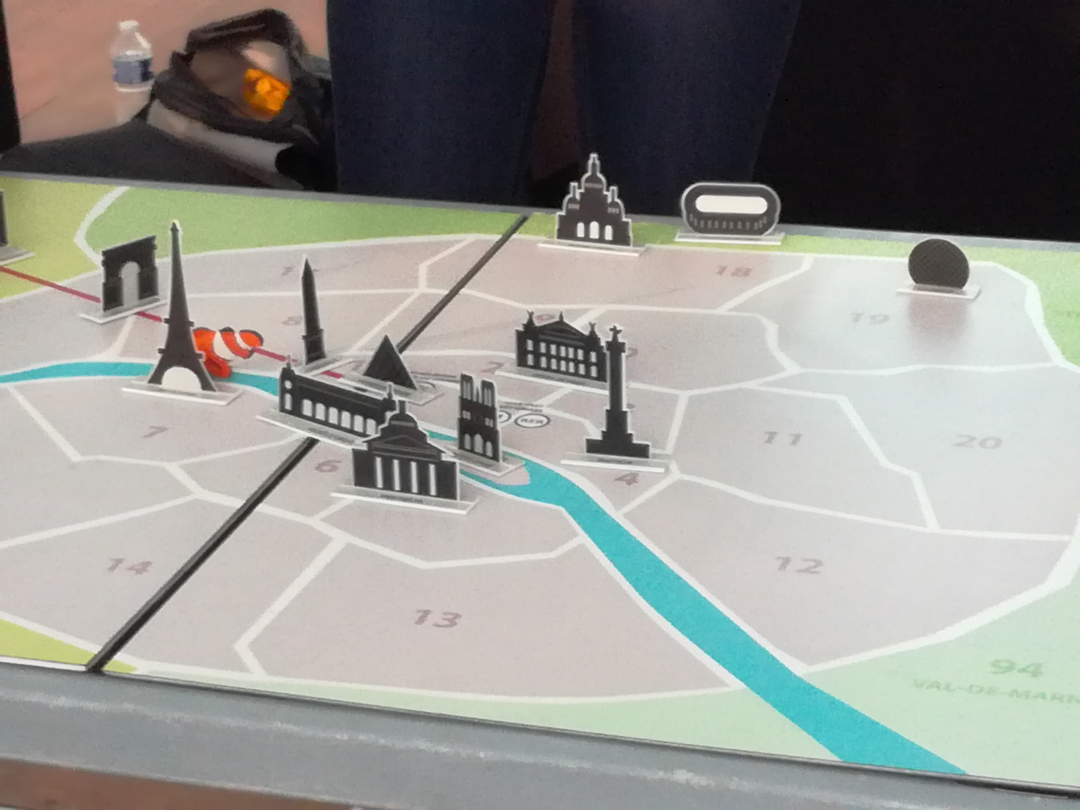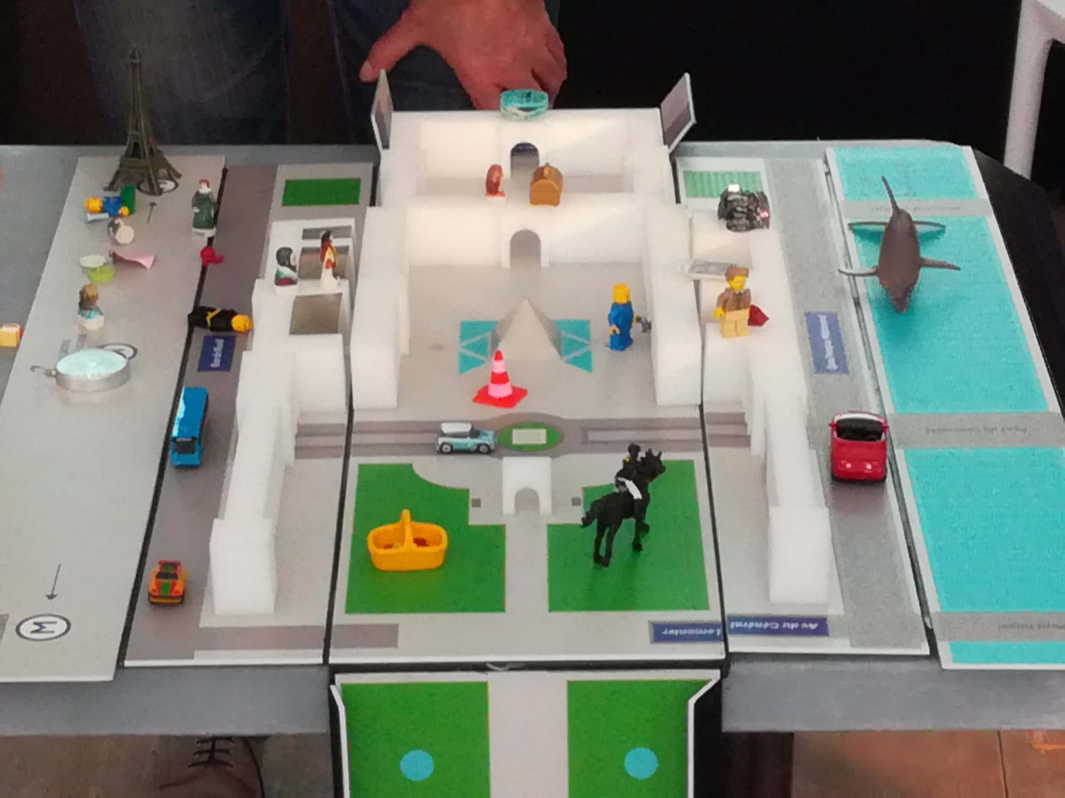

Temps 2 : Une visite au musée est organisée avec l’intervenant du musée et l’artiste. Cette visite n’est pas centrée sur les œuvres du musée mais sur le musée lui-même et son quartier. La visite débute à l’extérieur. Il s’agit de découvrir le musée dans son environnement de repérer un certain nombre d’éléments dont il avait été question lors du premier atelier, puis d’observer le bâtiment et son architecture. La visite se termine par une confrontation avec l’œuvre emblématique du musée : la Joconde.
• Deuxième trimestre :
Objectif : se familiariser avec les œuvres et les lieux de l’art et de la culture.
- Des ateliers artistiques de 2 heures sont organisés avec l’artiste.
- Deux à trois visites sont organisées dont une à la Petite galerie du Louvre lorsque celui-ci est fermé. Il s’agit d’une journée en immersion au musée, sans touristes, face aux œuvres.
Une des visites au musée du Louvre est préparée à travers une activité qui permet d’appréhender plus particulièrement le département des arts de l’Islam. Cette zone géographique est abordée de manière sensible grâce à une mallette pédagogique. Elle contient différents objets : reproductions d’œuvres, carreaux de céramiques, pièces de tissu, flacons de senteurs, flacons de bonbons à la menthe, enregistrements audio … Grâce à ces éléments, les élèves construisent au fur et à mesure un discours autour du thème de la vie dans un palais idéal.
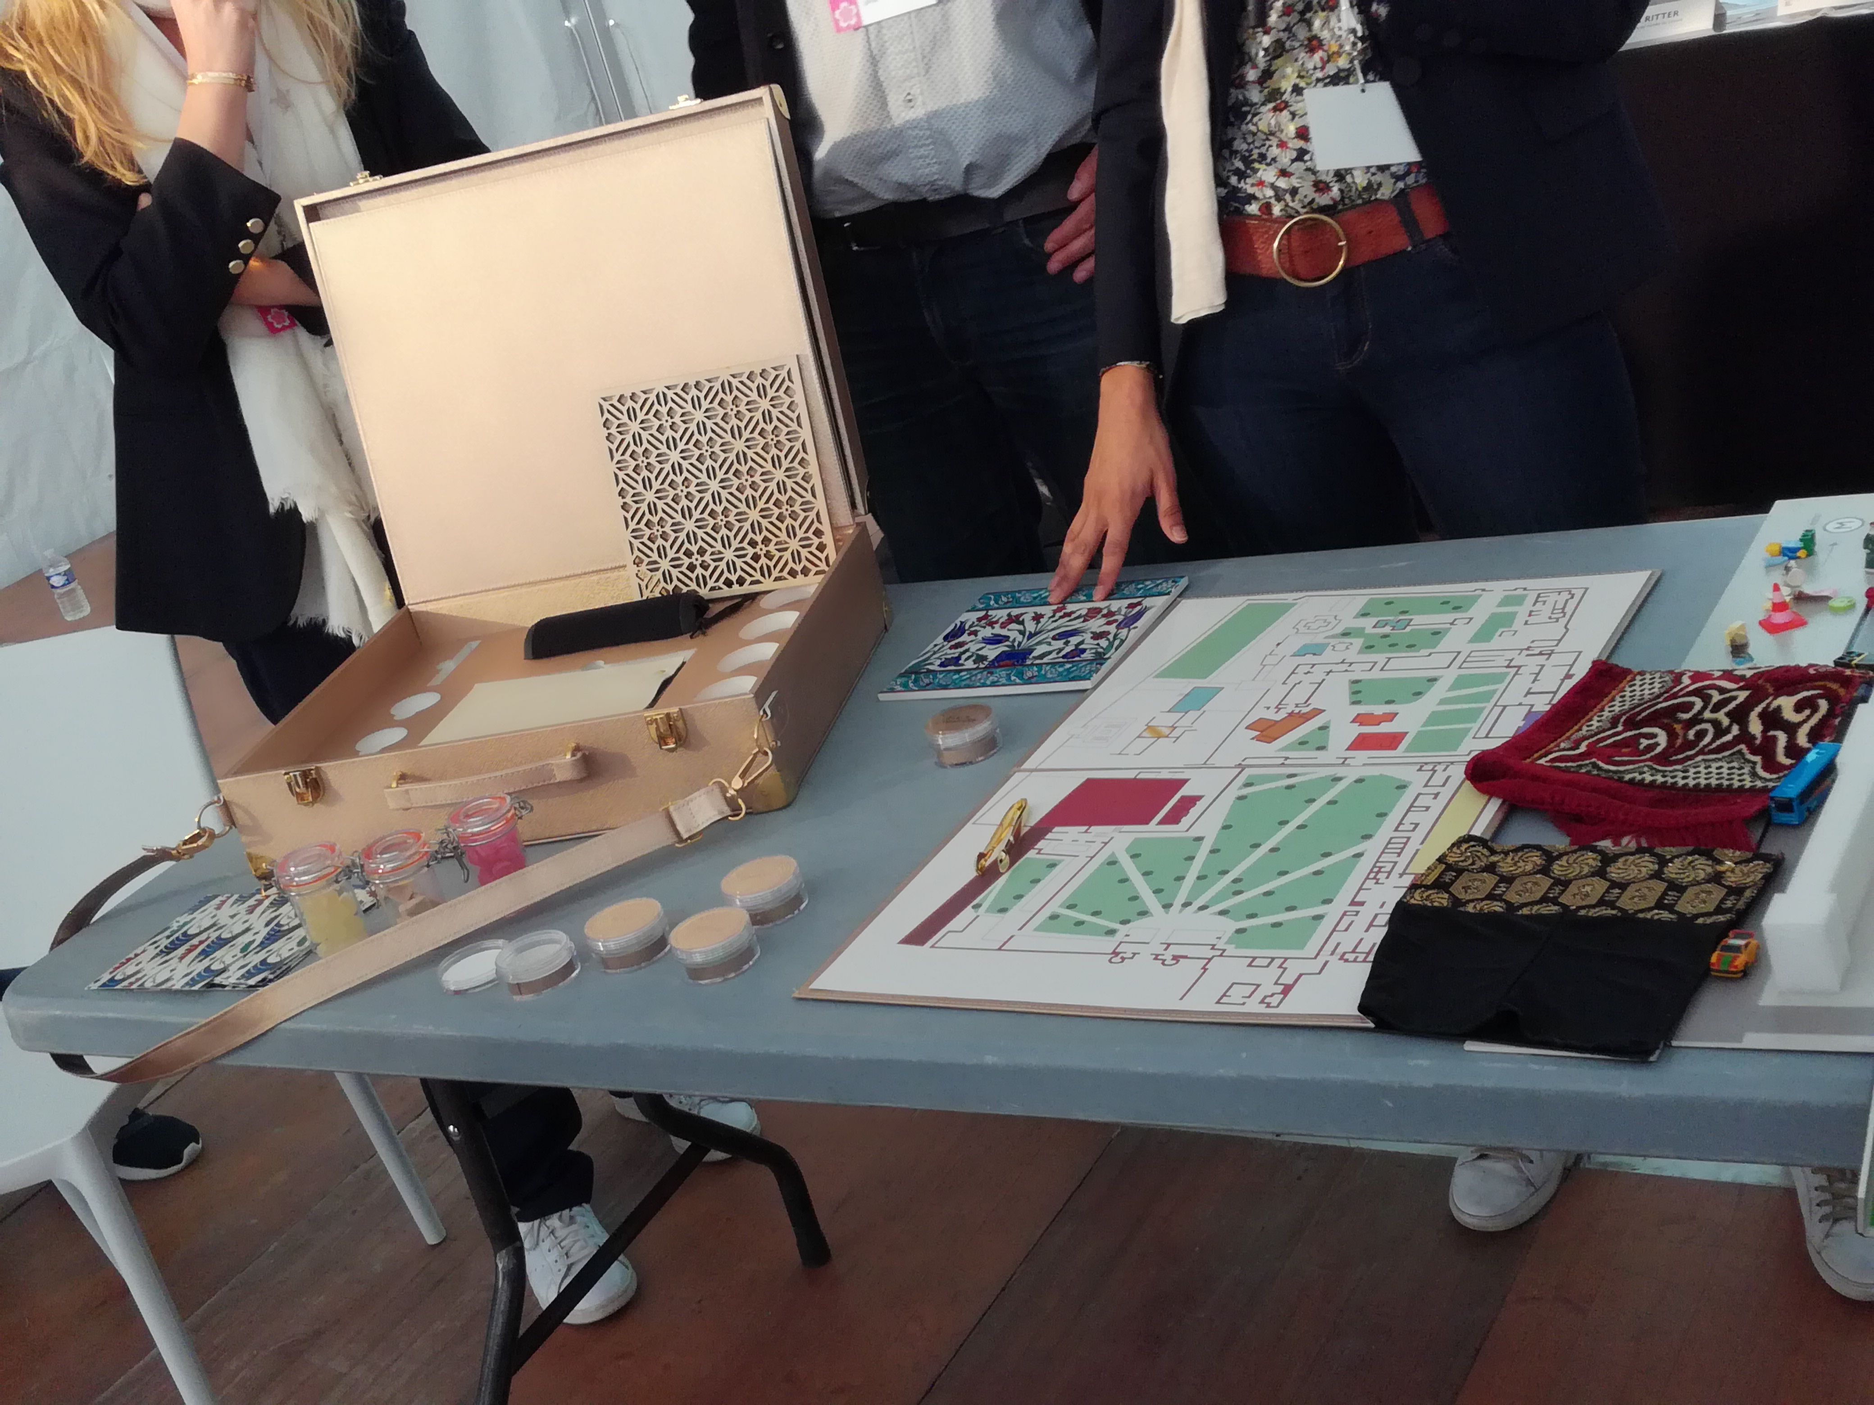
- Les élèves vont également visiter un autre lieu culturel en écho à la visite au Louvre, au choix des élèves (médiathèque, autre musée …).
• Troisième trimestre :
Objectif : nourrir la réflexion de l’élève citoyen.
- Toujours en écho à la visite du Louvre, ce trimestre est marqué par une visite du jardin des Tuileries ou du musée Delacroix.
- Une rencontre autour des métiers du musée est organisée avec un professionnel du Louvre (restaurateur d’art, chargé d’accueil, jardinier, chauffagiste … en fonction du profil de la classe).
- Une formation des enseignants de 2 ou 3 heures autour d’un thème au choix parmi trois (décrypter une image, la prise de parole et féminin-masculin) est organisée au sein de l’établissement.
- Enfin, le travail en collaboration avec l’artiste se poursuit durant le trimestre. Le projet s’achève par une restitution au Louvre en sa présence au moment de la Nuit des musées.

Questions :
Serait-il possible d’envisager un projet comme Le Grand-Tour mais sur une semaine ( une classe au musée) pour rendre cette proposition accessible aux établissements éloignés de Paris ?
Le service éducatif réfléchit à d’autres propositions mais ce projet (Le Grand Tour) est prévu pour être mené sur une année.

